17 ottobre 2005  Oggi le domande erano: chi ha inventato la carta? Come si fa la carta?  Ho detto che non avrei spiegato nulla ma che, dato che sono loro gli scienziati, dovevamo raccontare tutto quello che sapevamo sulla carta. Io avrei semplicemente scritto alla lavagna le loro informazioni. Al centro della lavagna abbiamo scritto la parola carta ed abbiamo iniziato a scrivere.  Questo è il risultato: | El 17 de octubre de 2005  Las preguntas estaban hoy: ¿quién ha inventado el papel? ¿Cómo se hace el papel?  He dicho que no habría explicado la falta de información pero que, puesto que ellos son científicos, tuvimos que decir a todo el lo que sabíamos en el papel. Habría escrito simplemente a la pizarra su información. Al centro de la pizarra hemos escrito la palabra “papel” y nos hemos comenzado a escribir Éste es el resultado:
Si fa con i rami e i tronchi degli alberi
Può essere:liscia, ruvida, crespa, oleata, traslucida, colorata.
Vengono portati i fabbrica
Può essere riusata (riciclata), ma non è più bianca.

CARTA
Si toglie la corteccia
al legno

Si fanno, libri, quaderni, diari, copertine, fazzoletti,
cartaigienica, rotoloni
Il legno va pulito

Ci sono macchine che tritano il legno
Si aggiungono cose per fare la carta liscia
Si aggiungono colori
per avere carta colorata

Su un’enciclopedia per ragazzi avevo in precedenza trovato alcune informazioni sulla lavorazione della carta, le abbiamo messe a confronto con le pre-conoscenze scritte alla lavagna: tranne pochi particolari tutto era già stato detto!  Ho dato ai bambini un’informazione: la carta è stata inventata dai cinesi circa 150 anni prima della nascita di Cristo, ma solo nel 900 d.C. gli Arabi l’hanno portata in Italia.  Abbiamo ragionato su come ci fossero voluti più di mille anni per far viaggiare un’invenzione così importante: certo ora con il cellulare e gli sms saremmo stati più rapidi!!  Ho poi chiesto: come si scriveva prima dell’invenzione della carta? Abbiamo giocato a “saltare indietro nel tempo” e ci siamo immaginati bambini primitivi che volevano fare un disegno sulla parete della grotta. La prima idea è stata quella di usare una pietra per grattare e fare segni, poi a poco a poco, incoraggiati a “guardarsi intorno” nella foresta, i bambini hanno individuato erbe e fiori da schiacciare, pietre “morbide” da tritare e mischiare all’acqua, sangue di animali, bacche colorate. Qualcuno si è ricordato che qualche animale marino “fa inchiostro”, e così abbiamo considerato colori da usare anche il nero di seppia e di polipo e la porpora che si ricava da certe conchiglie. | He dado a los niños una información: el papel se ha inventado in CINA aproximadamente 150 años antes del nacimiento de Cristo, pero solamente en los 900 d.C. los árabes lo tienen capacidad en Italia.  Entonces he pedido: ¿cómo él fue escrito antes de la invención del papel?  Hemos jugado "para saltar detrás en el tiempo" y para haber pensado  que los niños deseó hacerle un diseño en la pared del ensenada.  La primera idea ha sido aquélla para utilizar una piedra en rascar  para hacer diseños.  Entonces los niños han caracterizado la hierba y las flores para  machacar, piedras "suaves" al tritare y revolver al agua, sangre de animales, bayas coloridas.  Algún niño se ha recordado que algún animal marina "hace la  tinta", y por lo tanto tenemos pensamiento para utilizar también el negro de  jibias pequeñas y polipo y el porpora que está ganado de alguno  cáscaras.

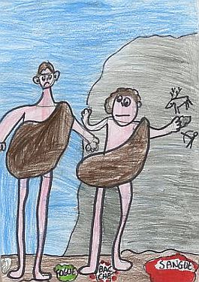
Secondo “salto” nella storia: siamo finiti in Egitto (qualche bambino aveva visitato il museo egizio di Torino e aveva visto i fogli di papiro). Come si fa la carta di papiro? Nessuno lo sa, dovremo indagare.

Según "salto" en la historia: nos terminan en Egipto (algún niño había visitado el museo egizio de Turín y había visto las hojas del papiro). ¿Cómo se hace el papel del papiro? Nadie lo sabe, tendremos que investigar.

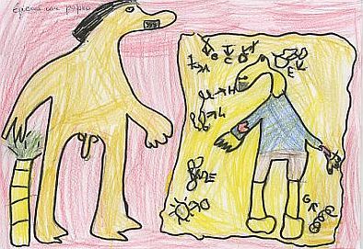
Ho suggerito l’uso di tavolette di argilla, ed ho chiesto con che cosa avrebbero scritto su tavolette di argilla: sono velocemente arrivati ad un bastoncino di legno per incidere.

He sugerido el uso de las tabletas de la arcilla, y he pedido con que qué habría escrito en las tabletas de la arcilla: son fastly llegan a una barra de madera para registrar.

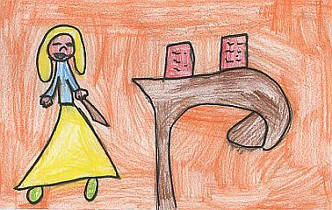

Improvvisamente un bambino ha parlato di una pecora, non pareva centrare nulla con l’argomento, ma ne ho subito approfittato per parlare della cartapecora!

Un niño ha hablado sobre una oveja y ha aguantado sido ¡útil para hablar sobre el cartapecora!

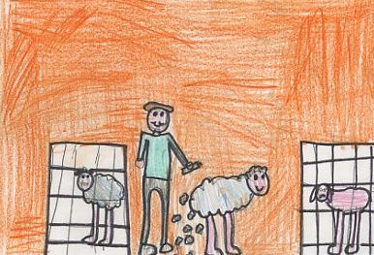
Nei prossimi giorni prepareremo una pagina da collegare alla mappa, con le notizie trovate e i disegni che faremo. Su internet andremo a caccia di immagini!

En los días próximos prepararemos una página para conectar con el mapa, con las noticias encontradas y los diseños que haremos. ¡En Internet encontraremos otras imágenes!

STORIA DELLA CARTA - HISTORIA DEL PAPEL
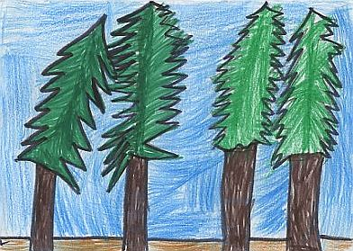 | Per fare la carta serve il legno degli alberi.  Gli alberi più adatti sono:  I PINI  GLI ABETI  Para hacerlo el papel servicios la madera de los árboles.  Los árboles adaptados son:  LOS PINOS  LOS ABETOS
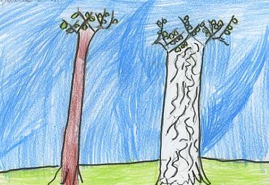 | LE BETULLE  I PIOPPI  LOS ABEDULES  LOS ÁLAMOS
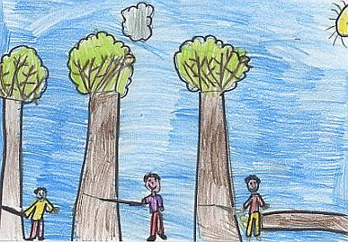 | Gli alberi vengono tagliati  Los árboles vienen corte
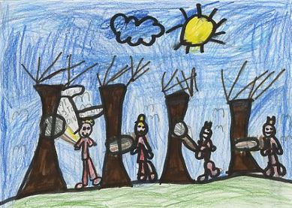 | Si tolgono i rami e le foglie  A los árboles vienen quitado las ramas y hojas
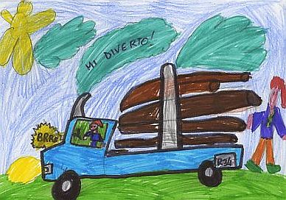 | I tronchi vengono caricati su grossi camion  Los troncos vienen cargado en los carros
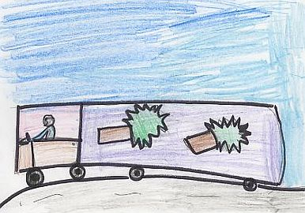 | E portati in fabbrica.  y capacidades en fábrica
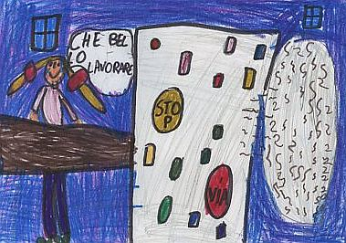 | Si toglie la corteccia ai tronchi, li si pulisce e li si mette in una macchina chiamata SMINUZZATRICE che li fa in pezzetti piccoli piccoli.  El corteccia se quita a los troncos. Los troncos se ponen en una máquina que llame  SMINUZZATRICE y ella los hace en piezas pequeñas pequeñas
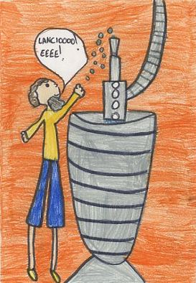 | I pezzetti di legno vengono messi in grandi contenitori a bollire con una sostanza chiamata LISCIVIA.  Questa sostanza serve a sciogliere la parte più dura del legno, la LIGNINA.  Si conserva solo la parte più morbida, chiamata CELLULOSA  El piezas se ponen para burbujear con una sustancia llamado LISCIVIA.  Esta sustancia sirve para derretir la parte más dura de la madera, la LIGNINA.  Conserve solamente la parte más suave, que se llamada CELULOSA
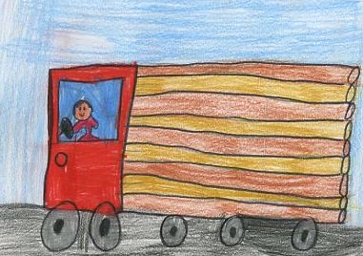 | La pasta che esce dopo la bollitura viene fatta asciugare e forma grandi fogli che vengono caricati sui camion e portati alla CARTIERA.  Se hace para secar la celulosa y se forman las grandes hojas que vienen cargue en los carros y las capacidades al CARTIERA.
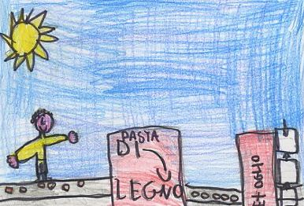 | Alla cartiera i grandi fogli vengono di nuovo sminuzzati, si aggiunge SBIANCANTE e COLLA (rende i fogli più lisci e meno assorbenti)e poi si fa passare in una macchina lunga quasi 100 metri:  ecco che alla fine della macchina usciranno i fogli di carta!  Al cartiera las grandes hojas vienen de nuevos hechos en pedazos pequeños, uno ensambla al pegamento y al SBIANCANTE
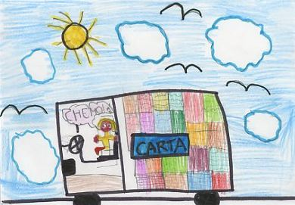 | La carta dovrà essere tagliata in diversi formati, e se ne farà di tanti colori diversi.  Poi i fogli saranno pronti per essere venduti!  Se corta el papel en vario formas y en varios colores.¡Entonces las hojas serán listas para ser vendida!
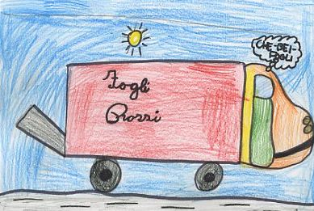 | Dopo tanto lavoro ...NON SPRECHIAMO LA CARTA!  Después de mucho trabajo...¡NO PERDEMOS EL PAPEL!

